Guia de tecnologia
Donatto novelli
“3 A”
Elementos de entrada y salida de un sistema

Elementos de entrada Elementos de salida
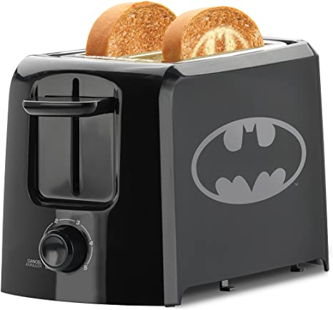
Decimos que la tostadora es un sistema porque está formada por elementos que en su conjunto cumplen las funciones correspondientes
Olor, calor y dióxido de carbono
Desechos
Rodajas de pan tostadas y crujientes
Producto
Tiene botones para seleccionar la temperatura y el tiempo de cocción
Información
Mediante electricidad
Energía
Pan cortado en rodajas
Materia

